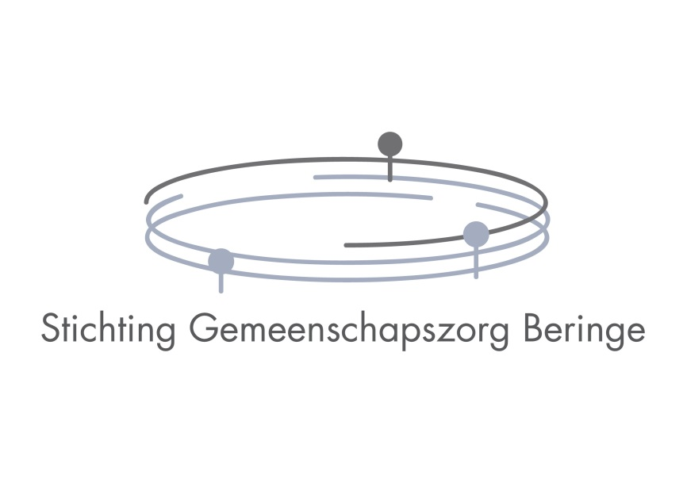

Beleidsplan Stichting Gemeenschapszorg Beringe 2019
Januari 2019
Bestuur Stichting Gemeenschapszorg Beringe
Voorwoord
In Beringe, een kern in de Gemeente Peel en Maas, is Stichting Gemeenschapszorg Beringe opgericht voor het exploiteren van de dorpsontmoeting. Het beleidsplan 2019 wordt in dit document beschreven.
- Algemeen Gemeentelijk beleid Dorpsontmoetingen.
  - Kader Gemeente Peel en Maas
Collectieve voorzieningen zoals Dorpsontmoetingen zijn het hart van de aanpak van de ondersteuning van kwetsbare burgers in Peel en Maas. Juist door ondersteuning in de dorpen te organiseren met inzet van andere dorpsgenoten zullen mensen langer zelfstandig in eigen dorp kunnen blijven wonen. Met de overheveling van de functie begeleiding uit de AWBZ naar de WMO wordt de versterking van de functie voor deze voorzieningen in de dorpsgemeenschappen nog belangrijker.
  - Beleidslijn Gemeente
Dorpsontmoetingen spelen een cruciale rol bij het langer leven in de eigen omgeving. Een omgeving waarin burgers, maatschappelijk partners en overheid samen de sociale cohesie versterken via een Dorpsontmoeting, is hiermee een doel op zich. De Dorpsontmoetingen zijn een buffer tussen thuis wonen en langdurige AWBZ-zorg en daarmee een belangrijk instrument in de WMO.
De Dorpsontmoetingen richten zich op verschillende doelgroepen, waarbij zoveel als
mogelijk gestreefd wordt naar integrale Dorpsontmoetingen. Daarnaast bestaan er grofweg een drietal profielen van typen activiteiten/dagbesteding die verzorgd worden binnen de Dorpsontmoetingen in Peel en Maas, te weten:
- Ontmoeting, waar ontmoeting primair centraal staat (als ‘vervanging’ van de thuissituatie).
- Arbeidsmatig, waar de deelnemers werken (als ‘vervanging’ van de reguliere werksituatie).
- Vrije tijd, waar een breed palet aan activiteiten plaatsvindt (als ‘vervanging’ van de vrijetijdsbesteding)
Uiteraard heeft elke Dorpsontmoeting zijn unieke opzet en zijn eigen profiel waardoor er een breed palet aan Dorpsontmoetingen is met ieder zijn eigen specifieke kenmerken en kwaliteiten. De keuzevrijheid voor de inwoners van Peel en Maas wordt hiermee versterkt. De voorziening kan afgestemd worden op individuele behoeften.
2.Organisatie Dorpsontmoeting Beringe
2.1 De stichting draagt de naam: Stichting Gemeenschapszorg Beringe
- De stichting heeft ten doel:
a. Het bevorderen van de gezondheid en het welzijn voornamelijk gericht op de inwoners van Beringe.
b. Het verrichten van alle verdere handelingen, die met het vorenstaande in de ruimste zin verband houden of daartoe bevorderlijk kunnen zijn.
- De stichting tracht haar doel te bereiken met alle mogelijke wettige middelen en voorts door:
- Het exploiteren van een Dorpsontmoeting zonder winstoogmerk in de ruimste zin van het woord voor ouderen en andere hulpbehoevenden.
- Het organiseren van alle mogelijke activiteiten die het doel kunnen ondersteunen.
- De inzet van vrijwilligers.
- Door nauwe samenwerking met de Gemeente Peel en Maas in het kader van het project “Leven in het Dorp”.
Het Stichtings Bestuur bestaat uit:
- Een voorzitter
- Een secretaris
- Een penningmeester
- Verder zijn er 5 andere bestuursleden met specifieke taken.

Taken en bevoegdheden
- Conform de statuten van de Stichting
En verder
- Fungeren als overlegpartner voor maatschappelijke partijen en overheden.
- Vaststellen van beleid.
- Vaststellen van de projectorganisatie
- Verwerven van noodzakelijke financiële middelen
- Vaststellen financiële kaders en financiële verantwoording
- Besluit tot uitbreiding locaties voor vraaggerichte vormen van Dorpsontmoeting.
- Bewaakt voortgang van het project Dorpsontmoeting Beringe
- Bewaakt de inhoudelijke en financiële kaders
- Bewaakt eenheid in beleid en uitgangspunten van deze notitie
- Ondersteunt bij uitvoering van het project Dorpsontmoeting
- Ontwikkelt en/of doet voorstellen tot ontwikkeling van uniforme procedures en/of ondersteunde systemen
- Evalueert de resultaten van de Dorpsontmoeting
2.2 De vrijwilligers
De stichting is verantwoordelijk voor de begeleiding van de vrijwilligers. Eenmaal per kwartaal is er een vrijwilligersoverleg. Van dit overleg wordt een verslag gemaakt.
Er zullen bijscholingscursussen georganiseerd worden voor alle vrijwilligers van het project. Onderwerpen worden in overleg bepaald. Er zal worden ingespeeld op signalen en problemen die vrijwilligers tijdens het werken in de Dorpsontmoeting tegenkomen Eén van de bestuursleden zal de taak krijgen van administratieve contactpersoon naar de vrijwilligers. Deze contactpersoon is het eerste aanspreekpunt voor administratieve zaken betreffende de vrijwilligers in de Dorpsontmoeting en voor de beroepskrachten van de Dorpsontmoeting.
Naast deze contactpersoon zal een beroepskracht op de Dorpsontmoeting aanwezig zijn.
Binnen de Dorpsontmoeting onderscheiden we grofweg op vier gebieden taken voor de vrijwilligers, te weten de activiteitenbegeleiding, de huishoudelijke ondersteuning, de maaltijdvoorziening en de spelbegeleiding.
Een vrijwilliger kan op meerdere gebieden actief zijn binnen de Dorpsontmoeting. De stichting zal hiervoor een vrijwilligersbeleid opstellen.
2.3 Beroepskracht
De functie van de beroepskracht behelst de organisatie en uitvoer van individueel en groepsgerichte activiteiten voor ouderen. Zij/hij activeert en ondersteunt deelnemers bij dagbesteding, ontmoeting, gezelligheid, draagt bij aan hun ontwikkeling, resocialisatie en zelfstandige deelname aan de samenleving. Richt zich hierbij op individuen en groepen die door lichamelijke tekorten, sociale of psychische problemen niet in staat zijn adequaat vorm te geven aan hun dagbesteding. Tevens richt de beroepskracht zich op de vrijwilligers. Zij draagt bij aan het in hun kracht zetten van de vrijwilliger en bewaakt hierbij de grenzen van een vrijwilliger.
3 Beleid Financiering Dorpsontmoetingen
3.1 Rol welzijn- en zorgaanbieders
De sturing op de organisatie en exploitatie van de Dorpsontmoeting komt te liggen bij de daadwerkelijke uitvoerend verantwoordelijke organisatie (Stichting Gemeenschapszorg Beringe). Dit betekent dat de financiering van de Dorpsontmoetingen rechtstreeks naar de Stichting gaat. Zij zijn verantwoordelijk voor het ‘runnen’ van de Dorpsontmoeting en overleggen met de financiers/regiepartijen (Gemeente) over de bekostiging van de dag verzorging. De professionele welzijns- en zorgaanbieders krijgen een dienstverlenende rol en worden (naar behoefte) ingehuurd en betaald door de Dorpsontmoetingen. Inzet is om te komen tot een persoonlijk arrangement. Burgers (in een kwetsbare positie) krijgen toegang tot de DDV via hun persoonlijke arrangement. Daar waar mogelijk een behoefte is, wordt gekeken of verschillende doelgroepen (naast senioren ook mensen met verstandelijke of psychische beperking mits passend binnen de groep) gebruik kunnen gaan maken van een Dorpsontmoeting.

3.2 Financiering Dorpsontmoeting
• Een jaarlijkse subsidie van de gemeente Peel en Maas
• Een eigen bijdrage van de deelnemers
• Donaties
3.3 Vermogen van de stichting
De stichting heeft niet meer vermogen dan redelijkerwijs nodig is voor de continuïteit van de voorziene werkzaamheden ten behoeve van de doelstelling van de stichting. In overleg met de gemeente Peel en Maas zal daarom eventueel te veel ontvangen subsidie terugvloeien naar de gemeentekas. Mocht bij opheffing van de stichting een batig liquidatiesaldo aanwezig zijn dan zal dat saldo besteed worden ten behoeve van een algemeen nut beoogde instelling met een soortgelijke doelstelling.
3.4 Beloningsbeleid
De leden van het bestuur ontvangen enkel een vergoeding voor de door hen gemaakte kosten, zij ontvangen geen vacatiegeld. De aan de Dorpsontmoeting verbonden vrijwilligers ontvangen eveneens enkel een vergoeding voor door hun ten behoeve van de Dorpsontmoeting gemaakte kosten. Elk dagdeel dat de Dorpsontmoeting open is , is er een - door het bestuur bij de Stichting Vorkmeer ingehuurde – professionele kracht aanwezig. De salariëring hiervan geschiedt door de stichting Vorkmeer, het bestuur ontvangt hierover maandelijks een rekening.
Overige
De administratieve organisatie geschiedt door de professionele kracht, voor wat de deelnemersregistratie betreft en de dagelijkse uitgaven. De rest van de financiële administratie geschiedt door de penningmeester van Stichting Gemeenschapszorg Beringe.
4 Budget Stichting Gemeenschapszorg Beringe 2019
4.1 Uitgangspunten In het kader van de financiering heeft de Stichting een budget opgesteld.
De begrotingsregels zijn:
• We streven naar een sluitende exploitatie in 2019
• De begroting zal jaarlijks in november voorafgaande aan het begrotingsjaar goedgekeurd
worden door het bestuur.
• De penningmeester rapporteert voor 1 mei volgend op het begrotingsjaar over het
gevoerde beleid.
• Het bestuur werkt conform de aanwijzingen in de statuten t.a.v. de financiële
verantwoording
4.2 Aanbieding Welzijn en Zorg in de Dorpsontmoeting Beringe
Gedurende de werkdagen worden de volgende voorzieningen aangeboden:
• Dinsdagmorgen - en/of dinsdagmiddag dagdeel, in combinatie met een maaltijd
• Donderdagmorgen - en/of donderdagmiddag dagdeel, in combinatie met een maaltijd

4.3 Begroting Stichting Gemeenschapszorg Beringe
Het aanbod van Dorpsontmoeting zal op basis van vraagsturing gedurende 2019 ontwikkeld worden en speelt in op de behoeften van de inwoners van Beringe In de bijlage wordt begroting voor 2019 van de Dorpsontmoeting Beringe weergegeven. De jaarafsluiting kunt u bekijken in de bijlagen.

